Argentina comienza su participación en el preolímpico de Edmonton-Canadá

Las chances en el Preolímpico

(Cadda agradece la nota extraída de Chute.com.ar )

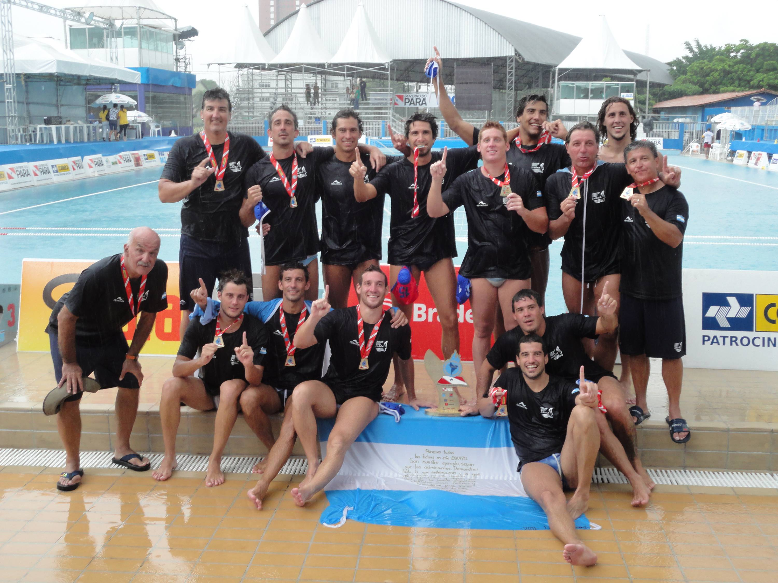

Selección Argentina BiCampeona Sudamericana

2012 (foto Belem –Cadda-)
27 marzo, 2012 Chute PreOlímpico
A tan sólo una semana de coronarse campeón sudamericano en Belem, el próximo domingo 1ro de Abril el equipo de Nahuel Alfonso estará debutando en el Preolímpico de Edmonton buscando una plaza para Londres 2012, algo que Argentina no logra desde Roma 1960.
Hace años (o semanas) era totalmente impensado alcanzar una plaza olímpica. La performance del equipo argentino en Belem nos obliga a pensar que el waterpolo argentino viaja a Canadá con alguna chance de que el sueño olímpico se haga realidad. Esto de por sí es un gran logro de esta selección, y un piso mirando el futuro.
Son 12 las selecciones participantes en busca de las últimas 4 plazas para Londres 2012. Esos 12 equipos se dividen en 2 zonas de 6 países. Los 4 primeros de cada zona pasan a cuartos de final cruzándose con los 4 primeros de la otra zona. Los ganadores de los choques por 4tos de final van a Londres.
El Viernes 6 de Abril se definen las 4 plazas, en 4 choques a todo o nada. Primer paso entonces, llegar al “Súper Viernes”.
El Grupo A parece el más difícil, estará conformado por todos países europeos, Montenegro, Alemania, Rumania, Grecia, Holanda y Macedonia.
En el Grupo B se encuentran los 4 países americanos, Argentina, Canadá, Brasil y Venezuela; y 2 europeos, España y Turquía.
Los rivales en la zona clasificatoria
El debut argentino será el Domingo 1ro ante Turquía, un rival que es claramente de los más débiles de Europa. Turquía no estuvo en el Mundial de Shangai 2011, y quedó último en el Europeo de Eindhoven 2012 sufriendo derrotas por más de 15 goles con potencias como Italia o Hungría. En la World League 2012 no cosechó puntos frente a España, Grecia y Rumania en los 6 partidos de la fase preliminar. No parece descabellado que esta selección Argentina resulte vencedora frente a los turcos.
El Lunes 2 será la parada más difícil, frente a España, 5ta en Shangai 2011 y 7ma en el Europeo 2012. Hace una semana y por la World League 2012 España se clasificó a la “Súper Final” que se disputará en Junio en Kazakhstan. Fue una clasificación difícil desempatando por diferencia de gol con Grecia y Rumania. Parece no estar pasando su mejor momento, pero se trata de España, potencia de 1er nivel mundial.
Claramente el favorito es España, aunque nada es imposible, Argentina lo demostró en el partido que le planteó a Estados Unidos en Guadalajara.
El Martes 3 y por la 3er jornada nos cruzaremos con Brasil. ¿Qué decir del clásico sudamericano? ¿Los últimos resultados? 9-6 la final sudamericana para Argentina, 12-11 para Brasil la fase preliminar, 10-8 en Guadalajara para los verdeamarelos. Lo bueno, Argentina viene en levantada frente a un Brasil que buscará revancha. Pronóstico reservado como todo clásico, pero ponemos unos billetes por el Chalo, Yañez y cía.
El Miércoles el rival será Canadá, sin duda un choque difícil. El antecedente más cercano es la victoria canadiense en el Premundial de Enero 2011. En los Panamericanos no hubo cruce con Canadá, plata en Guadalajara tras perder la final con EEUU.
En Shangai 2011 los canadienses fueron 10mos, eliminados por EEUU en cuartos por un 17-4. La localía jugará a favor de Canadá, también la experiencia (están acostumbrados a ir a los mundiales, participaron también en los últimos JJOO de Beijing 2008). Quienes vieron la semifinal de Guadalajara frente a Brasil (un cerrado 8-6 para los del norte) dirán que no son ningunos cucos, es verdad, pero en las apuestas el favorito es Canadá.
La fase de grupos se cierra el Jueves 5 frente a Venezuela. Argentina va como favorito en ese choque, luego de las victorias por 12-3 y 16-4 cosechadas en Belem frente a la selección vinotinto.
Argentina podría ocupar entonces un 3er lugar en su grupo si efectivamente vence a Venezuela, Brasil y Turquía, y así llegar con chances al Viernes 6 de abril. Es el campeón sudamericano, tiene con qué. Parece mucho más difícil vencer a Canadá, y casi imposible imaginar un resultado favorable frente a España.
Los posibles cruces en 4tos de final
En el Grupo A siendo todas selecciones europeas se presenta como más predecible. La lógica indica que Montenegro (subcampeón del Europeo 2012) se ubique en el 1er lugar. En la otra punta es razonable esperar que Holanda y Macedonia (10° y 11° en el Europeo) terminen en 5to y 6to lugar fuera de los cruces por cuartos.
Las chances para quien quede 4to en el Grupo de Argentina en una mano a mano con Montenegro son pocas, por no decir casi nulas…
Si Argentina entra en 3er lugar habrá que ver en qué orden terminan Grecia, Alemania y Rumania, y enfrentar al mejor de esas tres selecciones.. No son potencias de primer nivel como Italia, Hungría, o los países miembros de la ex Yugoslavia, pero son sin duda equipos consolidados en la 2da línea del waterpolo mundial, con mucho más tradición, bagaje internacional y experiencia que nuestra selección.
Alemania fue 5° en el último Europeo, Grecia fue 6° y Rumania fue 8°.
Los últimos resultados de Grecia y Rumania en la fase preliminar de la World League 2012 las ubican igualando la 1er posición con España, quedando eliminados por diferencia de gol. Alemania quedó eliminada en la World League a manos de Croacia. La selección germana además participó el último fin de semana de un torneo preparatorio en California, siendo derrotada por EEUU (12-10) e Italia (9-5).
Como vemos, cualquier eventual choque en cuartos de final, asumiendo que Argentina clasifique a esa instancia, sería durísimo.
Vamos cerrando…
En pocos días comenzará la acción en Edmonton, se acabarán las especulaciones. Esto es un simple juego que no pretende meter presión ni subestimar a propios ni extraños.
Sin duda lo importante es ir a un Preolímpico a participar en serio, ojalá logremos una plaza, aunque probablemente sea prematuro pensar realmente en una clasificación olímpica. De continuar trabajando de esta forma, con tantos jugadores jóvenes en el plantel y que tienen mucho por delante en la selección, con los juveniles que se sumarán, con el indispensable apoyo al deporte que trajo el ENARD…con todo eso a favor, seguramente Argentina estará en Río 2016, o cuando toque. A otros deportes como el handball le tomó más de dos décadas de trabajo serio llegar a un JJOO, y lo lograron, seguramente en el water también lo lograremos.
Confiamos que un evento FINA contará con una mejor cobertura que la brindada por la CBDA para el reciente Sudamericano. Ojalá podamos ver algún partido, y si no, como sea, aquí estaremos haciendo fuerza por nuestra selección. Lo mejor para Edmonton!

